**Індивідуальний освітній маршрут аналізу вірша Роберта Бернса «Моє серце в верховині» (в перекладі М.Лукаша.)**

***Юний друже!***

Найголовнішою темою поезій Р.Бернса була тема зображення краси природи рідної Шотландії. Поняття "батьківщина" і "природа" були злиті для нього в єдине ціле. Він чув "музику землі", і вона надихала його на створення чудових картин природи. Для поета природа - це джерело натхнення до творчості. Уважно прочитай біографію та вірш Роберта Бернса «Моє серце в верховині» в оригіналі та в перекладі М.Лукаша і тоді ти зможеш відповісти на питання, які допоможуть тобі краще зрозуміти поезію поета.

***Бажаю тобі успіху!***

Пропоную тобі виконати різні види завдань і висловити своє ставлення до кожного з них.

**Завдання 1. Знайомимося з біографією поета.**

Прочитай біографію поета та заповни хронологічну таблицю, опираючись на план.

|  |  |
| --- | --- |
| Місце та час народження поета |  |
| Батьки поета та їх вплив на виховання |  |
| Навчання |  |
| Важка робота на фермі |  |
| Перша збірка |  |
| Переїзд до Единбургу |  |
| Основні твори автора |  |
| Одруження |  |
| Останні роки поета |  |
| Смерть поета |  |

**Завдання 2. Визначаємо риси характеру людини.**

Доповни характеристик Роберта Бернса.

**Роберт Бернс**

**Талановитий шотландський поет**

|  |  |  |
| --- | --- | --- |
| розумний | http://www.antique-prints.de/shop/Media/Shop/7460.jpg |  |
| шляхетний |  |
| працелюбний |  |
| патріот |  |
|  |  |
|  |  |

**Завдання 3. Учимося створювати психологічний портрет**

Складіть характеристику Роберта Бернса, його психологічний портрет, спираючись на слова Вальтера Скотта.

«*Це була людина міцна, кремезна... Якби мені не було відомо, хто він такий, я б прийняв його за дуже розумного фермера... за справжнього “доброго господаря”, котрий сам ходить за плугом. У його зовнішності вгадувався великий розум та проникливість, і лише очі свідчили про постійну натуру... Великі темні очі горіли... коли він розповідав про щось із почуттям чи захопленням».*

**Завдання 4.** **Навчаємося життєвих істин.**

Які важливі життєві істини ти усвідомив, прочитавши вірш Роберта Бернса «Моє серце в Верховині».

1. Треба любити рідний край.
2. …
3. …

**Завдання 5. Встановлюємо міжкультурні зв’язки.**

Головною темою вірша Роберта Бернса «Моє серце в верховині» є любов до Батьківщини. Пригадай та запиши українські прислів’я на цю тему.

**Завдання 6. Вчимося висловлювати власну думку.**

Прочитайте назву вірша. Чи можна по його назві визначити ставлення поета до своєї Батьківщини?

**Завдання 7. Характеризуємо художні засоби.**

Художні засоби. які поет використовує у своєму творі це:

* епітет;
* метафора;
* антитеза;
* повтор

Досліди текст вірша та заповни таблицю прикладами.

|  |  |
| --- | --- |
| **Художні засоби** | **Приклади** |
| Епітет |  |
| Метафора |  |
| Антитеза |  |
| Повтор |  |

**Завдання 8. Вчимося творити.**

Прочитайте вірш. Подумайте, які почуття викликає у героя спогад про Батьківщину. Складіть словник почуттів ліричного героя.

**Завдання 9. Вчимося порівнювати оригінал та переклад.**

Зроби порівняльний аналіз оригіналу вірша «Моє серце в верховині» Роберта Бернса та художнього перекладу Миколи Лукаша. Результати порівняння занесіть до діаграми «Кола Венна».

**Площини порівняння**

1. Історія написання.

2. Художні образи.

3. Зображувально-виражальні засоби.

4. Тема,ідея.

5. Римо-ритмічні особливості.

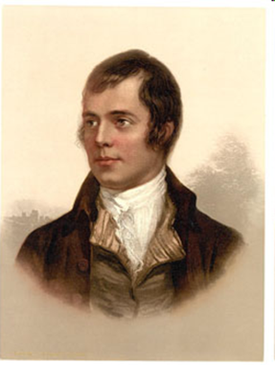 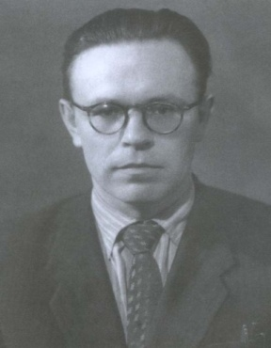

Robert Burns “My heart’s in the Highlands’ Микола Лукаш «Моє серце в верховині»



**Завдання 10. Працюємо з текстом.**

Визначте римо-ритмічні особливості художнього перекладу:

Кількість строф _________________________

Кількість рядків у строфі ________________________

Назва строфи ______________________________

Тип римування _________________________

Віршовий розмір _______________________

Моє серце в верховині і душа моя, ___________________________

Моя дума в верховині соколом буя, ___________________________

Моя мрія в гори лине навздогін вітрам, ___________________________

Моє серце в верховині, де б не був я сам. ___________________________

**Завдання 11. Розвиваємо творчу уяву.**

Уяви незвичайну зустріч Роберта Бернса Та Миколи Лукаша У Карпатських горах в України. Про що б була їх бесіда? Склади і розіграй діалог.

**Завдання 12. Вчимося писати твір.**

Напишіть роздум на тему «Про що змушують замислитися вірші Роберта Бернса ? Наскільки актуальні вони в наші дні?»у формі листа своєму англійському однолітку.

**Любий друже!**

**Ти закінчив виконання всіх завдань. Вітаю!**

**Сподіваюсь, що тобі було цікаво. Чекаю на твої враження.**